第 次教学安排(理论)

课程名称 | 二维动画设计与制作 | 授课学时 | 2 学时（90 分钟）
授课专业 | 影视动画 | 授课班级 | 2019 级 1 班
授课章节 | 学习项目三《乡村振兴》二维动画制作任务一标题动画
教学目标 | ◆知识目标：  （1）掌握标题动画创意思维的方法，不同创意思维的实施 ；  （2）掌握标题动画角色设定及场景配色方法；  （3）了解动态制作的基本特点；  （4）熟悉标题动画的分镜图像化表现。  ◆能力目标：  （1）初步梳理“乡村振兴”战略部署得思维内容，能够针对文案设计分镜画面；  （2）能够合理分析进行动画文案确立；  （3）能够通过文案梳理动画场景绘制方案。  （4）能够根据 1+X 动画制作职业技能等级和动画设计师职业要求进行提升学习。  ◆素质目标标：  （1）培养学生爱岗敬业精神和职业道德意识；  （2）培养学生综合运用知识分析、处理问题的能力；  （3）培养学生从客户需求出发分析和解决实际问题的能力。
教学重难点 | ◆教学重点：  （1）设计制作前创意思维的运用和方法；  （2）动画分镜的梳理与方案设定。  ◆教学难点：  动画分镜图像化表现
教学方法与  策略 | ◆教法：游戏驱动法、任务驱动法、就虚演实法  ◆学法：讨论法、小组探究法、汇报法  ◆教学策略：  - 整体教学过程分为“课前探学、课中导学、课后拓展”三大部分；  - 课前探学：分析学情、学生自测，教师发布任务书调整教学策略；  - 课中导学：采用“任务引入、分析提炼、创建原型、合作演练、总结评价、迭代改进”六部学习法；  - 课后拓展接受线上线下检测，提升方案；  - 教学全程记录为课后反思保存资料；信息化教学破解重难点。
思政元素设计 | 引入党的十九大报告中提出的乡村振兴战略，向学生介绍实施乡村振兴战略就是把解决好关系国计民生的根本性问题的农业农村农民问题作为全党工作的重中之重，培养学生共同富裕的社会意识、助农兴农的使命担当。
教学过程 | ◆任务引入（10分钟）  （1）客户提出基于用户需求的视频播放；  （2）基于岗位分工，进行工作任务书与工作页引入。  ◆分析提炼（15分钟）  （1）结合“乡村振兴”战略部署进行的调研汇报。  （2）习近平总书记“民族要复兴，乡村必振兴”的讲话引入课程思政；  （3）总结梳理客户需求主要信息。  ◆创建原型（20分钟）  （1）依据客户需求进行标题动画思维创意发散；  （2）根据创意思维小游戏进行标题动画文案确立；  （3）教师引导小组讨论梳理标题动画场景绘制方案。；  （4）对应 1+X 动画制作职业等级标准。  ◆合作演练（25分钟）  小组为单位进行标题动画的分镜图像化陈述表现。  ◆总结评价（10分钟）  学生与教师共同分析、交流各组标题画完成方案。  ◆迭代改进（10分钟）  复盘工作任务的收获与不足，明确改进方向。
反思与改进 | （1）能力不同、基础不一，需进一步行有针对性的指导  因为每位同学的能力不同、基础不一，导致各项目组进度的不一致，会出现一些教学进度无法保证的情况。这就要求教师在授课过程中教师按照学生能力及特长进行分组，根据每个项目小组的实际情况进行有针对性的指导。这就对了教师提出了更高的要求，必须具备同时带多个项目的能力。  （2）学生结合专业知识的沟通能力不足，从而影响对客户需求分析。因此，下一步有意识加强学生沟通协调能力培养。

第 次教学安排(实训)

课程名称 | 二维动画设计与制作 | 授课学时 | 4 学时（180 分钟）
授课专业 | 影视动画 | 授课班级 | 2019 级 1 班
授课章节 | 学习项目三《乡村振兴》二维动画制作任务三内容动画
教学目标 | ◆知识目标：  （1）掌握内容动画创意思维的方法，及不同创意思维的实施；  （2）掌握内容动画的分镜方法和分镜图像化表现；  （3）掌握场景设计的色彩设计原则；  （4）掌握角色动态设计表现方法。  ◆能力目标：  （1）能独根据 1+X 动画制作职业技能等级要求创建分镜；  （2）能够通过创意思维梳理，构建场景氛围；  （3）能够充分利用构图、色彩、透视、艺用人体解剖、人体运动规律等理论知识，准确将结构、空间、明暗、  冷暖等对比关系应用于角色形体结构、特征及质感的表达；  （4）能够运用运动规律和运动特点进行动态设计。  ◆素质目标标：  （1）培养学生爱岗敬业精神和职业道德意识；  （2）培养学生综合运用知识分析、处理问题的能力；  （3）培养学生空间画面想象能力、创新意识，形成正确、规范的思维方式和分析方法。
教学重难点 | ◆教学重点：  （1）动画场景色彩综合运用；  （2）与角色性格、造型特点相融合的角色设计方法。  ◆教学难点：  （1）动画场景色彩配比原则和色调把控；  （2）与角色性格、造型特点相融合的角色动态设计标准。
教学方法与  策略 | ◆教法：游戏驱动法、任务驱动法、就虚演实法  ◆学法：讨论法、小组探究法、汇报法  ◆教学策略：  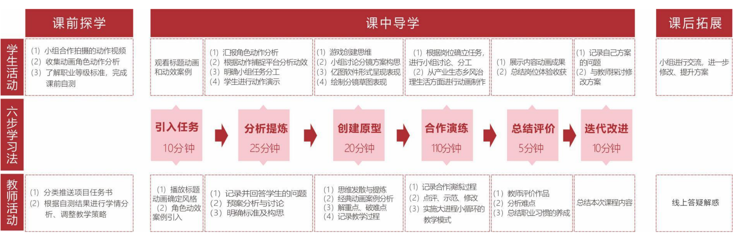
思政元素设计 | 结合课程特点，以动画主题深挖来贯通课程思政，培养学生振兴乡村的理想情怀、共同富裕的社会意识、助农兴农的使命担当以及立足本土文化的创意与创新，形成“情怀、意识、担当、创新”四重交响的课程思政结构。
教学过程 | ◆任务引入（10分钟）  （1）观看前期制作的乡村振兴标题动画；  （2）播放由甲方确定的标题风格视频；  （3）根据标题动画风格基调进行工作任务书与工作页引入。  ◆分析提炼（25分钟）  （1）深入理解乡村振兴；  （2）明确各小组分镜中产业兴旺、生态宜居、乡风文明、治理有效、生活富裕五个方面政策说明镜头画面的任务分工；  （3）其他小组同步进行，教师进行指导答疑；  （4）对应 1+X 动画制作职业等级标准。  ◆创建原型（20分钟）  （1）梳理镜头画面创建维导图，将设计方案以亿图软件图文混排形式呈现；  （2）场景原型初步构建，场景远景、中景、近景、整体把控。  （3）镜头画面草稿绘制。  ◆合作演练（110分钟）  （1）分镜角色设计、场景绘制（乡村振兴总要求、掀起乡村新格局面纱、精准脱贫、农业信息化、生态宜居、多元文化）（2）动态设计  ◆总结评价（5 分钟）  学生自评、互评、教师 评价三结合  （1）学生与教师评价各组内容动画方案。  （2）对角色动态设计绘制方案的评价。  （3）对符合设计标准的场景和角色动态设计进行评价和分析。  ◆迭代改进（10分钟）  （1）复盘工作任务的收获与不足；  （2）学生与教师共同分析、交流各组内容动画方案；  （3）明确改进方向。
反思与改进 | 由于教师日常教学工作任务较重，投入数字化教学资源开发的精力有限，课程数字化资源开发力度还不够。  改进措施:吸纳有数字化教学资源制作特长的教师进入教学团队，或组织学生成立专门团队协助开发数字化教学资源，建设和发展共享优质课程资源。  加强头脑风暴、主题讨论等活动，活跃课堂气氛，培养和提升学生求胜信心，锻炼团队意识，有利于后续教学活动 的开展。

